# Die Tastatur

## Definition

Die Tastatur ist ein Eingabegerät, welches als Bedienungs- und Steuerelement dient. Zur Bedienung besteht es aus einer Anzahl zu drückender Tasten.

## Geschichte

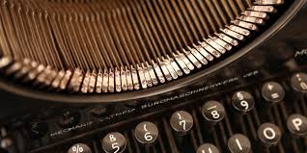1682 erfand man den Urvater der Tastatur, die Schreibmaschine. Der wahre Erfinder ist unbekannt, darum einigte man sich auf Henry Mill als Erfinder. Dieser erhob 1714 das erste Patent auf eine solche Maschine. Nach der Erfindung des ersten Computers 1939 unteranderem durch Konrad Zuse wurde nun auch eine richtige Tastatur als Eingabegerät erfunden. Die Technik machte in den letzten Jahren riesige Sprünge. Schon lange ist die Tastatur nicht mehr das was sie früher war doch eins blieb immer gleich und das ist die Belegung der Tasten. Damit es nicht zum Zusammenstoß der Stempel kam, die das Blatt durch Bestätigen einer Taste beschrieben, mussten diese früher unterschiedlich angeordnet werden. Das kann heutzutage natürlich nicht mehr passieren, die Reihenfolge der Tasten blieb aber dennoch gleich. Heute arbeiten die Tastaturen mit Elektrosignalen. Drückt man auf eine Taste, schließt sich ein Schaltkreis, welcher ein Signal über Kabel oder Funk überträgt. So funktioniert die Tastatur derzeit. Allerdings ist auch diese Technik schon veraltet. Wenn man an die Smartphones der heutigen Zeit denkt, die einzig durch die Sensoren auf dem Bildschirm errechnen, welche Taste vom Anwender bestätigt wurde.

Abbildung

## Verschiedene Tastaturarten

Wie bereits in der Definition erläutert ist die Tastatur ein Eingabegerät. Tatsächlich ist sie aber noch viel mehr. Wenn man sich mit Höhe, Größe oder dem gesamten Aufbau der Tastatur unwohl fühlt, dann macht die Arbeit einfach keinen Spaß.

Für die verschieden Menschentypen gibt es demnach auch verschiedene Tastaturarten. Fünf werden ihnen hier vorgestellt:

Der Experimentierfreudige:

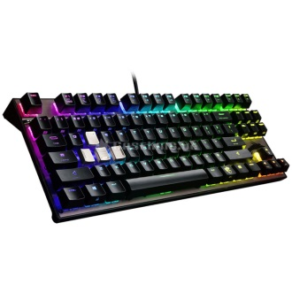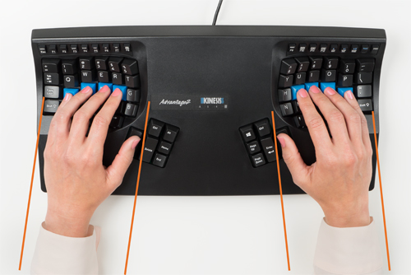Hierbei wählt man eine Tastatur, die nicht unbedingt der Standartversion entspricht, wie zum Beispiel die Kinesis Boards. Dieser Tastaturtyp ist ergonomisch geformt, und dadurch gut für längere Arbeiten geeignet. Außerdem ist in diese Tastatur eine Maus integriert, dies führt zu einer besseren Haltung und weniger Schmerzen bei langen Arbeiten.

Abbildung

Der Gamer:

Der zweite Typ ist der Gamer. Dieser sollte bei seiner Tastatur von Razer und Co greifen. Diese ist durch Neonfarben beleuchtet, was in jedem Fall optisch etwas her macht. Durch ihren niedrigen Federwiederstand, gleiten die Finger förmlich über die Tasten.

Abbildung

Der Selbstbewusste:

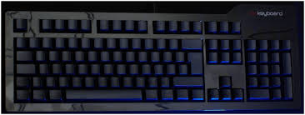Es gibt viele Leute, die sich die Buchstaben auf den Tasten überhaupt nicht ansehen müssen, um zu wissen, welche sie drücken müssen. Für diesen Typ wäre eine Tastatur ganz ohne Beschriftung empfehlenswert, wie zum Beispiel die CM Storm Quick Fire Stealth.

Abbildung

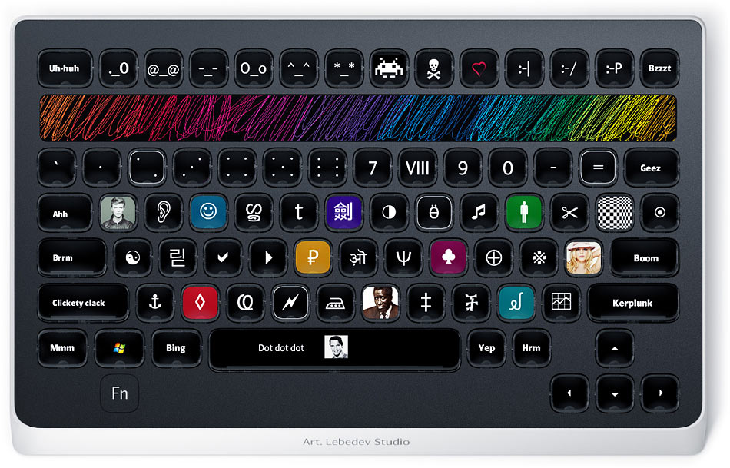

Der Kreative:

Ist man vom Typ her eher Kreativ, könnte eine Tastatur wie der Optimus Popularis genau das richtige sein. Hierbei lassen sich alle Tasten individuell belegen. Besonders häufig nutzen diese Tastatur Musiker, Designer oder Programmierer.

Abbildung

Der Futurist:

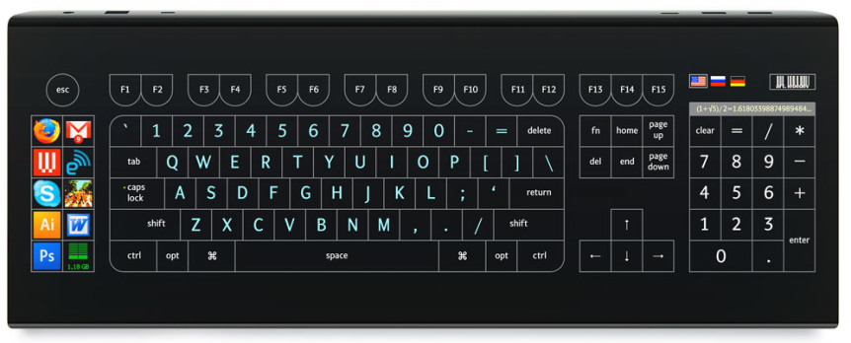Kommen wir nun zum letzten Tastaturtypen: *Der Futurist.* Dieser braucht sich von verschiedenen Tastenbautypen nicht beirren lassen, denn seine Tastatur besteht nicht aus physischen Tasten wie die anderen. Die Tasten sind flach auf der Tastatur angebracht, wodurch sie allerding keinen Federwiderstand haben. Also ein spannendes Modell für Designer und Entwickler allerdings ungeeignet, für das Abtippen langer Mails.

Abbildung

Nun sind sie an der Reihe: Welcher Tastatur typ sind **sie**?

## Quellenangabe

<https://de.wikipedia.org/wiki/Tastatur> [01.01.2019]

<http://www.kabelloses.net/kabellos/kabellose-funk-tastatur/die-geschichte-der-tastatur/> [01.01.2019]

<https://jaxenter.de/5-tastaturtypen-welches-keyboard-bevorzugen-programmierer-37066> [03.01.2019]

Abbildung 1: <https://s-i.huffpost.com/gen/4023290/images/n-SCHREIBMASCHINE-628x314.jpg> [06.01.2019]

Abbildung2: <https://www.kinesis-ergo.com/wp-content/uploads/2016/09/Adv2-Reducing-Ulnar-Deviation-500x334.jpg> [03.01.2019]

Abbildung3:<https://static1.caseking.de/media/image/thumbnail/gata-1016_gata_1016_01_800x800.jpg> [06.01.2019]

Abbildung 4: <http://www.radeldudel.de/blogbilder/0808DasKeyboard.JPG> [06.01.2019]

Abbildung5:

<https://www.artlebedev.com/optimus/popularis/optimus-popularis-dot.jpg> [03.01.2019]

Abbildung 6: <https://jaxenter.de/wp-content/uploads/2016/03/Unbenannt.png> [06.01.2019]

[zurück](https://osinnenstadt.goerlitz.de/wissensbasis/klasse_10a/tastatur.html)